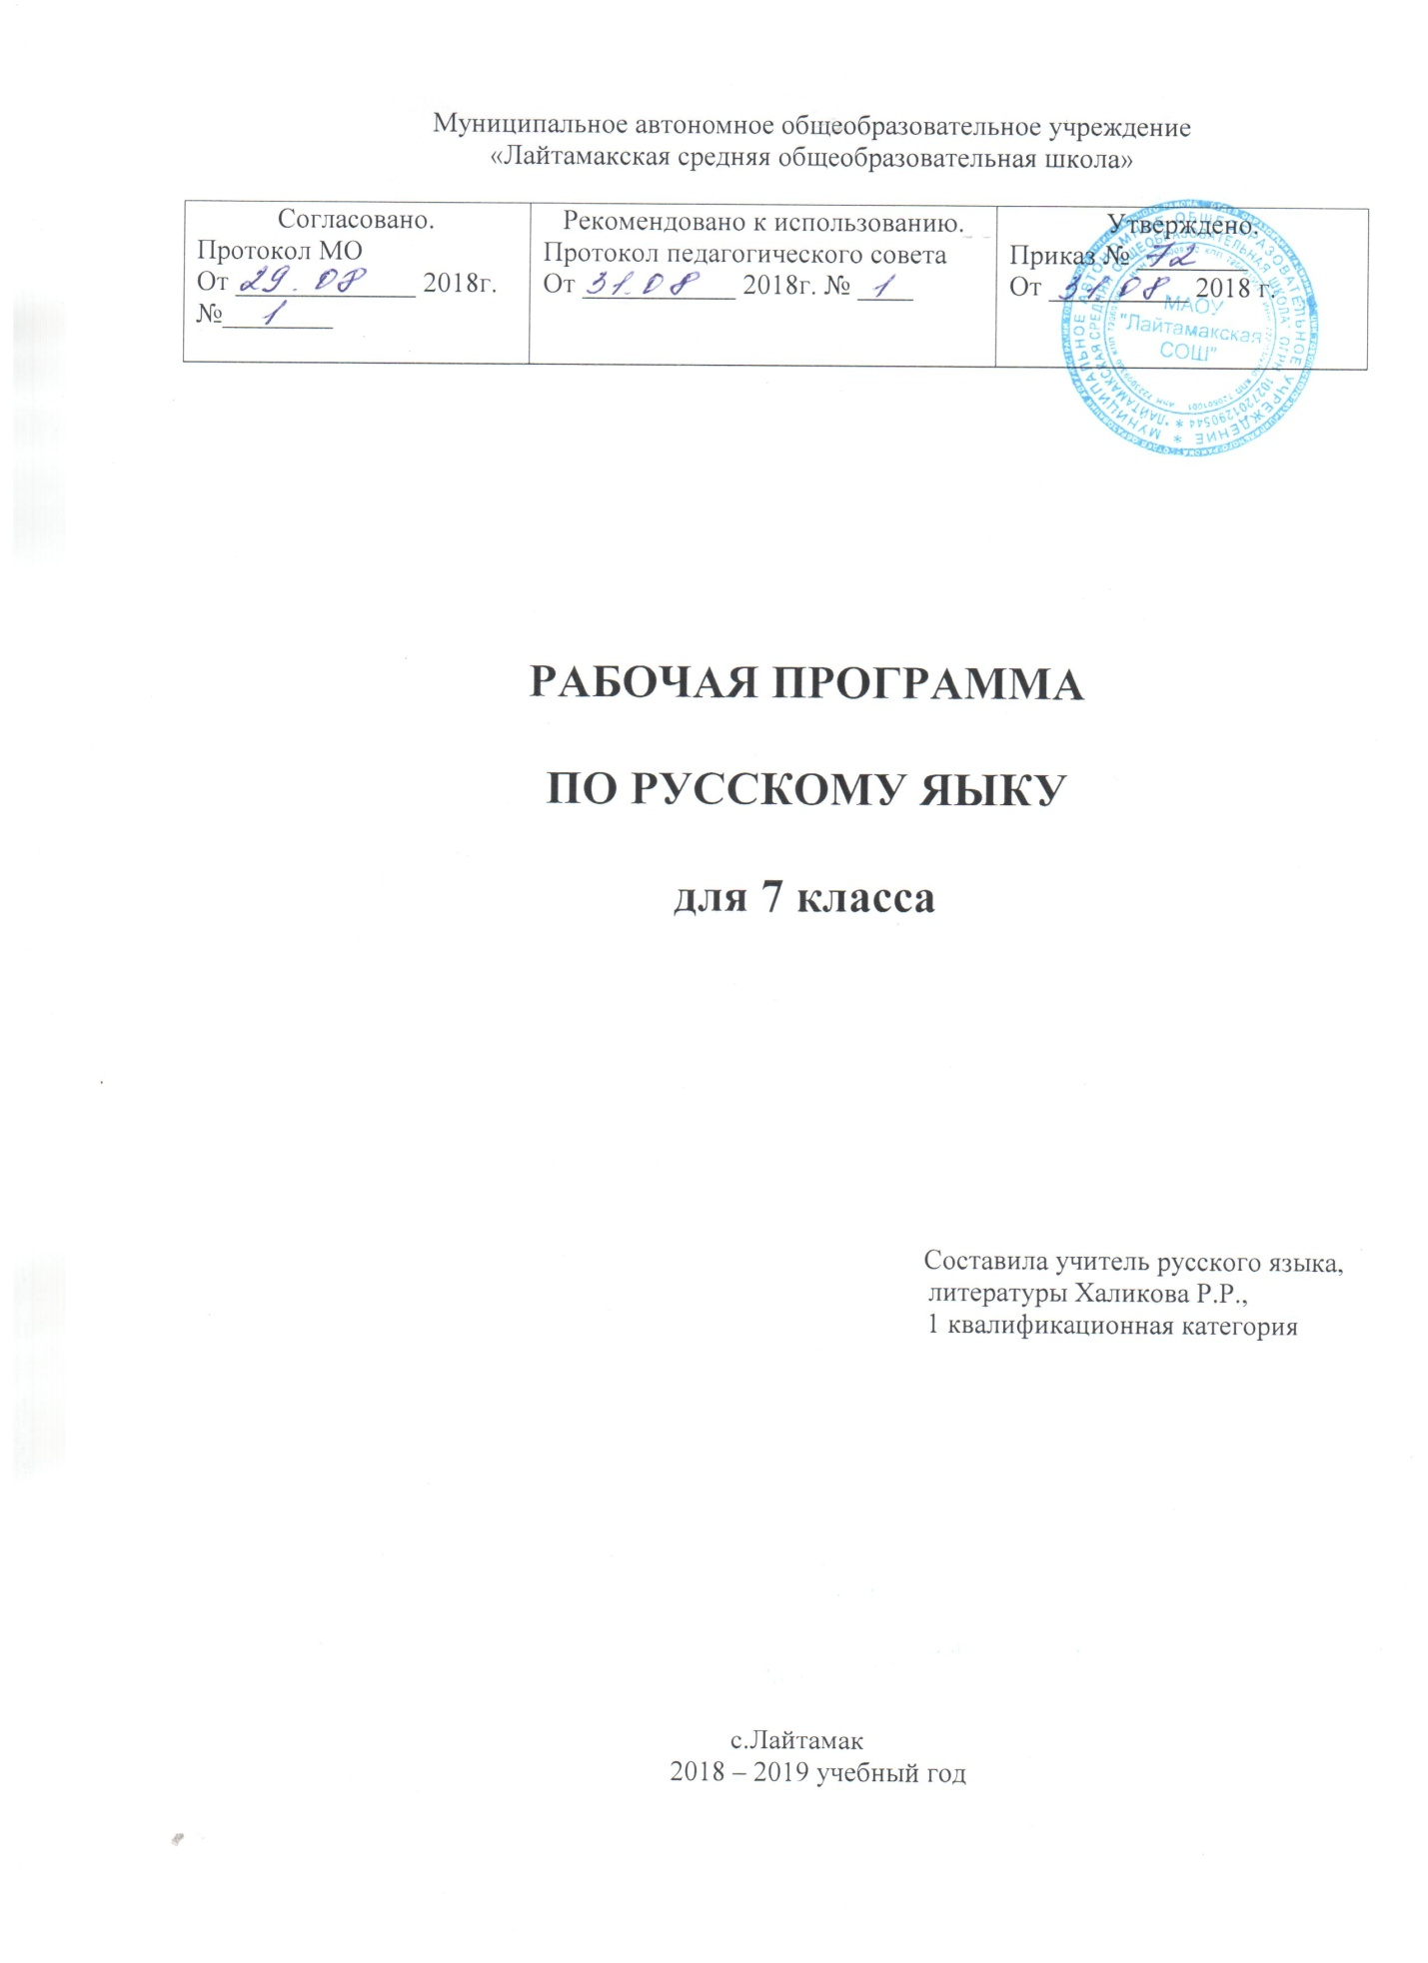

Рабочая программа по русскому языку
7 класс
Включает следующие разделы:
- Пояснительная записка
- Содержание учебного предмета
- Планируемые результаты изучения учебного предмета
- Тематическое планирование

Раздел 1. Пояснительная записка
Рабочая программа по русскому языку для 7 класса на 2018-2019 учебный год составлена на основе нормативных документов:
- Федерального закона «Об образовании в РФ» от 29.12.2012г. №273 – ФЗ;
-Федерального государственного стандарта основного общего образования (Приказ Минобрнауки России от 17.12.2010 г. № 1897);
-Программы общеобразовательных учреждений «Русский язык» редакцией М.Т.Баранова, Т.А. Ладыженской, Н.М. Шанского. Москва, «Просвещение», 2007 год и авторской программы (2010г.) к учебникам 5-9 классов М. Т. Баранова, Т.А. Ладыженской, Н. М. Шанского, утверждённой МО РФ в соответствии с требованиями Федерального компонента государственного стандарта основного образования;
- учебного плана МАОУ «Лайтамакская СОШ» на 2018-2019 учебный год.

Реализация программы обеспечивается учебниками, включенными в Федеральный перечень:
Русский язык. 7 класс. Учебник для общеобразовательных организаций с приложением на электронном носителе. В двух частях, под редакцией М.Т.Баранова, Т.А. Ладыженской, Л.А.Тростенцовой, О.М.Александровой, Л.Т.Григорян, И.И.Кулибаба, Москва, «Просвещение», 2013 год
Программа детализирует и раскрывает содержание стандарта, определяет общую стратегию обучения, воспитания и развития учащихся средствами учебного предмета в соответствии с целями изучения русского языка, которые определены стандартом.
Согласно государственному образовательному стандарту, изучение предмета «Русский язык» в 7 классе направлено на достижение следующих целей:
- воспитание гражданственности и патриотизма, любви к русскому языку; сознательного отношения к языку как духовной ценности, средству общения и получения знаний в разных сферах человеческой деятельности;
- развитие речевой и мыслительной деятельности; коммуникативных умений и навыков, обеспечивающих свободное владение русским литературным языком в разных сферах и ситуациях общения; готовности и способности к речевому взаимодействию и взаимопониманию; потребности в речевом самосовершенствовании;
- освоение знаний о русском языке, его устройстве и функционировании в различных сферах и ситуациях общения; стилистических ресурсах, основных нормах русского литературного языка и речевого этикета; обогащение словарного запаса и расширение круга используемых грамматических средств;
- формирование умений опознавать, анализировать, сопоставлять, классифицировать и оценивать языковые факты, оценивать их с точки зрения нормативности; соответствие сфере и ситуации общении; осуществлять информационный поиск, извлекать и преобразовывать необходимую информацию;
- применение полученных знаний и умений в собственной речевой практике.

Изучение русского языка способствует решению следующих задач:
- овладение видами речевой деятельности, практическими умениями нормативного использования языка в разных ситуациях общения, развитие устной и письменной речи, умения участвовать в диалоге, строить монологические высказывания, сопоставлять и описывать различные объекты и процессы;
- обогащение активного и потенциального словарного запаса; расширение объема используемых в речи грамматических средств; формирование коммуникативной инициативы, готовности к сотрудничеству;
- совершенствование орфографической и пунктуационной грамотности; развитие умений стилистически корректного использования лексики и фразеологии русского языка;
- воспитание уважения к русскому языку, сознательного отношения к нему как явлению культуры;
- воспитание стремления к речевому самосовершенствованию.

Предмет русский язык входит в образовательную область «Филология». Учебный план МАОУ «Лайтамакская СОШ» отводит 136 учебных часов для обязательного изучения русского языка в 7-м классе из расчета 4 учебных часа в неделю.

Срок реализации программы – 1 год.
Количество часов, отведенное на изучение учебного предмета в соответствии с Учебным планом МАОУ «Лайтамакская СОШ» на 2018-2019 учебный год:
В неделю – 4 часа;
1 четверть – 36 часов;
2 четверть - 28 часов;
3 четверть – 40 часов;
4 четверть – 32 часов;
Год – 136 часов.

Уровень - базовый.
Направленность - основное общее образование.
Организация учебного процесса: классно-урочная система.

Раздел 2. Содержание программы учебного предмета «Русский язык»

Раздел I. Русский язык как развивающееся явление. Язык и культура народа. Лингвистика как наука о языке и речи. Необходимость бережного и сознательного отношения к русскому языку как к национальной ценности (1 час)
Раздел II. Повторение пройденного в 5-6 классах. Публицистический стиль, его жанры, языковые особенности. Орфографические, пунктуационные условия написания слов. Морфемные признаки слова.(10 ч.)
Морфологические признаки частей речи. Опознавательные признаки морфемики, орфографии, морфологии, синтаксиса, пунктуации.
Раздел III. Морфология. Орфография. Культура речи (76 ч.)
Причастие. Повторение пройденного о глаголе. Свойства прилагательных и глагола у причастия. Синтаксическая роль. Действительные и страдательные причастия. Обособление причастного оборота. Не с причастиями. Правописание суффиксов причастий. Н и НН в суффиксах причастий. Описание внешности человека.(40 ч.)
Деепричастие. Повторение пройденного о глаголе. Свойства наречия и глагола у деепричастия. Синтаксическая роль. Деепричастия совершенного и несовершенного вида. Обособление деепричастного оборота и одиночного деепричастия. Не с деепричастиями. Рассказ по картине (10 ч.).
Наречие. Наречие как часть речи. Синтаксическая роль. Текстообразующая роль. Словообразование наречий. Не с наречиями. Правописание суффиксов наречий. Н и НН в суффиксах наречий.
Описание действий как вид текста. (23 ч.)
Категория состояния. Категория состояния как часть речи. Отличие от наречий. Синтаксическая роль.
Выборочное изложение текста с описанием состояния человека или природы.(3 ч.)
Раздел IV. Служебные части речи. Культура речи. (37 ч.)
Предлог как служебная часть речи. Синтаксическая роль предлогов. Непроизводные и производные предлоги. Простые и составные. Текстообразующая роль предлогов. Слитное и раздельное написания предлогов. Дефис в предлогах.
Рассказ от своего имени на основе прочитанного. Рассказ на основе увиденного на картине.
Союз как служебная часть речи. Синтаксическая роль союзов. Сочинительные и подчинительные союзы. Простые и составные. Текстообразующая роль союзов. Слитное и раздельное написания союзов.
Устное рассуждение на дискуссионную тему, языковые особенности.
Частица как служебная часть речи. Синтаксическая роль частиц. Текстообразующая роль. Формообразующие и смысловые частицы. Различение НЕ и НИ, их правописание.
Рассказ по данному сюжету.
Междометие. Звукоподражательные слова.
Междометие как часть речи. Синтаксическая роль. Звукоподражательные слова и их отличие от междометий. Дефис в междометиях. Интонационное выделение междометий. Запятая и восклицательный знак при междометиях.
Раздел V. Повторение и систематизация изученного материала в 7 классе (12 ч.)
Сочинение-рассуждение на морально-этическую тему или публичное выступление на эту тему.

Раздел 3. Планируемые результаты изучения учебного предмета

Личностные | 1) понимание русского языка как одной из основных национально-культурных ценностей русского народа; определяющей роли родного языка в развитии интеллектуальных, творческих и моральных качеств личности;  2) осознание эстетической ценности русского языка; уважительное отношение к родному языку, гордость за него; стремление к речевому самосовершенствованию;  3) достаточный объем словарного запаса для свободного выражения мыслей и чувств в процессе речевого общения; способность к самооценке на основе наблюдения за собственной речью.
Метапредметные | 1) владение всеми видами речевой деятельности (понимание информации, владение разными видами чтения; адекватное восприятие на слух текстов разных стилей; способность извлекать информацию из различных источников; овладение приемами отбора и систематизации материала; способность определять цели предстоящей учебной деятельности, последовательность действий, оценивать достигнутые результаты; умение воспроизводить прослушанный или прочитанный текст с разной степенью развернутости; умение создавать устные и письменные тексты разных типов; способность правильно и свободно излагать свои мысли в устной и письменной форме; соблюдение в практике речевого общения основных орфоэпических, лексических, грамматических, стилистических норм современного литературного языка; соблюдение основных правил орфографии и пунктуации в процессе письменного общения;  2) применение приобретенных знаний, умений и навыков в повседневной жизни; способность использовать родной язык как средство получения знаний по другим учебным предметам, при менять полученные знания и навыки анализа языковых явлений на межпредметном уровне;  3) коммуникативно целесообразное взаимодействие с другими людьми в процессе речевого общения.
Предметные | 1) представление об основных функциях языка, о роли родного языка в жизни человека и общества;  2) понимание места родного языка в системе гуманитарных наук и его роли в образовании в целом;  3) усвоение основ научных знаний о родном языке;  4) освоение базовых понятий лингвистики;  5) освоение основными стилистическими ресурсами лексики фразеологии русского языка;  6) опознавание и анализ основных единиц языка;  7) проведение различных видов анализа слова  8) понимание коммуникативно-эстетических возможностей лексической и грамматической синонимии и использование их в собственной речевой практике; осознание эстетической функции родного языка.

Раздел 4. Тематическое планирование

Содержание | Кол-во часов | Количество тестов и контрольных работ | Развитие речи
1. Русский язык как развивающееся явление | 1 | - | -
2. Повторение изученного материала в 5-6 классах | 10 | 2 | 1
3. Морфология и орфография. Культура речи. Причастие. Деепричастие. Наречие. Категория состояния. | 76 | 4 | 10
4. Служебные части речи. Предлог. Союз. Частица. | 36 | 4 | 5
5. Междометие. | 1 | - | -
6. Повторение изученного материала в 5-7 классах | 15 | 1 | 2
ИТОГО | 140 | 11 | 18

